***Šolski Center Velenje Skupina: A***



Višja Strokovna šola

Trg mladosti 3

3320 Velenje

Predmet: ***MAE***

Datum izvajanja vaje**:** **16.11.2006** **Študent:**

**VAJA 2: Merjenje gostote magnetnega polja**

# *Besedilo naloge:*

Umerite Hallov merilnik. Izmerite, kako je gostota polja paličastega magneta odvisna od razdalje točke od severnega pola. Vse rezultate prikažite z grafom.

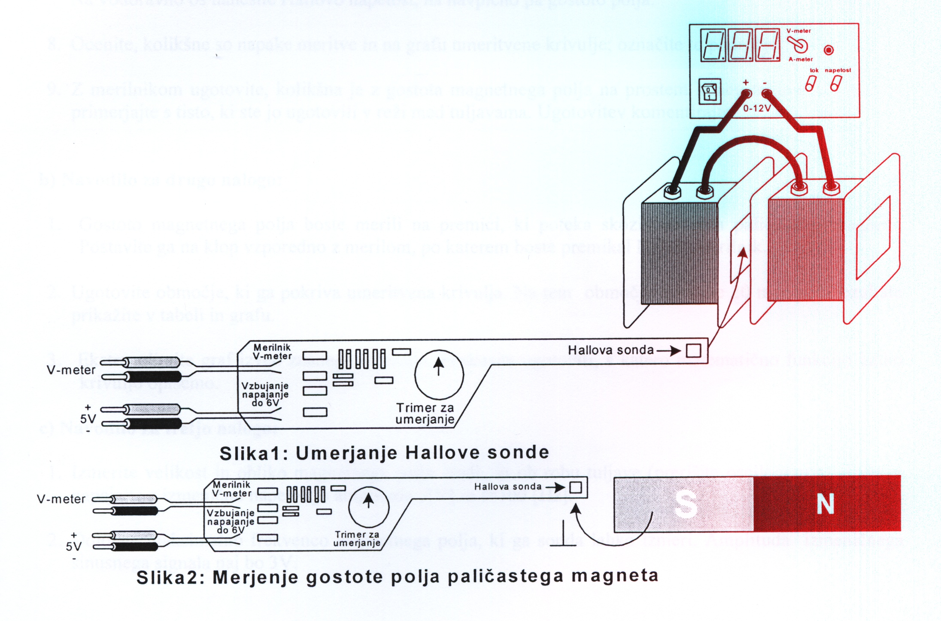

# *2. Izračuni:*

N (število ovojev) = 1500



L = 37mH

Rtuljave=12,8Ω

Imax=1A



l=12cm

μ0=4,7*10-7Vs/Am



# *3. Tabela:*

|  |  |  |  |
| --- | --- | --- | --- |
| **N** | **U(mV)** | **I(mA)** | **B(mT)** |
| **1** | 0,7 | 10,3 | 0,06 |
| **2** | 1,1 | 15,4 | 0,09 |
| **3** | 1,4 | 19,9 | 0,12 |
| **4** | 1,7 | 24,9 | 0,15 |
| **5** | 2,1 | 30,6 | 0.18 |
| **6** | 2,4 | 35,0 | 0,21 |
| **7** | 2,8 | 40,7 | 0.24 |
| **8** | 3,2 | 45,8 | 0.27 |
| **9** | 3,5 | 50,3 | 0,30 |
| **10** | 3,8 | 55,1 | 0,33 |
| **11** | 4,1 | 60,1 | 0,36 |
| **12** | 4,5 | 64,6 | 0,39 |
| **13** | 4,8 | 69,9 | 0,42 |
| **14** | 5.2 | 75,1 | 0,45 |
| **15** | 5,5 | 79,5 | 0,48 |
| **16** | 5,8 | 85,0 | 0,51 |
| **17** | 6,2 | 89,6 | 0,54 |
| **18** | 6,6 | 95,5 | 0.57 |
| **19** | 6,9 | 100,0 | 0,59 |
| **20** | 7,2 | 105,0 | 0,62 |
| **21** | 7,6 | 110,4 | 0,65 |
| **22** | 7,9 | 114,6 | 0,68 |
| **23** | 8,3 | 120,6 | 0,71 |
| **24** | 8,6 | 124,5 | 0,73 |









**Karakteristika Hallove sonde**

Tabela za paličasti magnet:

|  |  |  |  |
| --- | --- | --- | --- |
| **N** | **l(mm)** | **U(mV)** | **B(mT)** |
| **1** | 0 | 46,6 | 4,19 |
| **2** | 10 | 25,9 | 2,33 |
| **3** | 20 | 10,2 | 0,92 |
| **4** | 30 | -3,9 | -0,35 |
| **5** | 40 | -9,1 | -0,82 |
| **6** | 50 | -11,4 | -1,03 |
| **7** | 60 | -12,1 | -1.09 |
| **8** | 70 | -16,3 | -1,47 |
| **9** | 80 | -22 | -1,98 |
| **10** | 90 | -29,8 | -2,68 |



Merjenje gostote polja paličastega magneta





**Gostota magnetnega polja v okolici paličastega magneta:**